Описание педагогического опыта

Введение.

Участие обучающихся с нарушениями речи в логопедических мероприятиях очень полезны, вдохновляют школьников с ОВЗ. Любые , даже самые маленькие победы укрепляют самооценку ребёнка и его желание добиваться большего , а их родителям помогает поверить в своих детей , заметить даже минимальный прогресс после регулярных логопедических мероприятий. Логопедическая викторина позволяет обучающимся с речевыми нарушениями проявить свои способности через игровую деятельность. Таким образом , логопедическая игра – викторина эффективное логовоздействие в коррекционном процессе.

Тема опыта. « Игровой метод логовоздействия на примере логопедической викторины ».

Сведения об авторе. Автор опыта – Грашина Елена Александровна, учитель – логопед МБОУ « СОШ № 10 » Рузаевского муниципального района, Республики Мордовия.

Актуальность опыта. Логовоздействие представляет собой педагогический процесс, в котором реализуются задачи коррекционного обучения. Работая в общеобразовате –льной школе , я поняла : разнообразить длительный коррекционно – развивающий процесс можно в играх. Несмотря на то, что для младших школьников возрастает роль учения и труда, игра сохраняет своё значение и помогает детям. Игра становится важным направлением коррекционной работы, так как способствует успешному овладению обучающимися знаниями, умениями и навыками, активно воздействует на развитие психических функций. Дети легко переходят в мир игры. Эту особенность необходимо использовать на логопедических мероприятиях , применяя игры. Игра развивает зрительную и слуховую память, переключает ребёнка с одного вида деятельности на другой, помогает первоклассникам адаптироваться после детского сада и дома, снижает физические и психические нагрузки. Игровой метод в коррекционно – развивающей

1

работе повышает эмоциональную и активизирует мыслительную деятельность обучающихся, развивает интерес к освоениию языковых явлений.

Цель опыта. Практическое применение игрового метода в формировании звуко –буквенного анализа и синтеза у младших школьников при проведении логопедической викторины.

Задачи. 1. Закрепить знания обучающихся о гласных звуках ( буквах ) , согласных звуках ( буквах ).

2. Развивать фонематический слух , навыки звукового анализа и синтеза, слуховое и зрительное внимание, память , мелкую моторику, способности к переключению.

3. Формирование навыков организации учебной работы.

Гипотеза опыта. Предположение о том, что использование игрового метода в формировании навыков звукового анализа и синтеза младших школьников будет эффективно, если средства и метод подобраны соответственно возрастным и психологическим особенностям обучающихся, с учётом уровня речевого развития и осуществляется регулярно.

Предмет опыта. Процесс восполнения пробелов в развитии звуковой стороны речи путём игрового метода при проведении логопедической викторины.

Объект опыта. Обучающиеся младших классов , зачисленные на логопедический пункт для проведения коррекционно – развивающей работы.

Педагогические средства, используемые в опыте.

1. Личностно – ориентированный стиль общения с обучающимися.
2. Развивающая среда кабинета.
3. Логопедическая викторина .
4. Коррекционно – развивающие игры.

2

Основная идея опыта. Игровой метод логопедического воздействия предполагает использование различных компонентов игровой деятельности в сочетании с другими приёмами : показом, пояснением, указаниями, вопросами. Цели. 1. Повышение мотивации к логопедическим мероприятиям.

2. Повышение работоспособности на мероприятии.

3. Увеличение результативности коррекционно – развивающей работы.

4. Развитие любознательности, интереса к мероприятию.

5. Формирование предпосылок к учебной деятельности.

В игровом методе ведущая роль принадлежит учителю – логопеду , который подбирает игровые приёмы в соответствии с намеченными целями и задачами коррекционного процесса, организует и активизирует деятельность обучающихся. Использование игрового метода определяется задачами и этапами коррекционно – развивающей работы, характером и структурой дефекта, возрастными и индивидуально – психологическими особенностями обучающихся с речевыми нарушениями.

Теоретическая база опыта.

Необходимость использования игр как средства обучения детей в младшем школьном возрасте определяется рядом причин :

1. Игровая деятельность в младшем школьном возрасте не потеряла своего значения ( не случайно многие дети приносят в школу игрушки ).

Можно согласиться с Л. С. Выготским, который писал, что « в

школьном возрасте игра не умирает, а проникает в отношения к

действительности. Она имеет своё внутреннее продолжение в

школьном обучении и в труде ». Отсюда следует, что опора на игровую

деятельность, игровые формы и приёмы – это важный и наиболее

адекватный путь включения детей в учебную работу.

1. Освоение учебной деятельности многими детьми с нарушениями речи

идёт медленно ( многие дети вообще не знают, что такое « учиться» ).

1. Имеются возрастные особенности детей, связанные с недостаточной устойчивостью и произвольностью внимания, преимущественно

3

непроизвольным развитием памяти, преобладанием наглядно –

образного типа мышления. Игровой метод как раз и способствует развитию у обучающихся с недостатками речи психических процессов.

1. Недостаточно сформирована познавательная мотивация. Существуют

значительные трудности адаптации при поступлении детей с нарушениями речи в школу ( освоение им новой роли – роли ученика,

установление взаимоотношений со сверстниками и учителями ). Игровой метод во многом способствует преодолениию указанных

трудностей. А. В. Запорожец, оценивая роль игры , подчёркивал : « Нам необходимо добиться того, чтобы игра была не только формой усвоения отдельных знаний и умений, но и способствовала бы

общему развитию ребёнка ». В ситуации игры знания усваиваются лучше. Цель игрового метода – облегчить переход к учебным задачам, сделать его постепенным. Сказанное позволяет сформулировать основные функции игрового метода :

1. Функции формирования устойчивого интереса к учению и снятия

напряжения, связанного с процессом адаптации ребёнка к

школьному режиму .

1. Функция формирования психических процессов .
2. Функция формирования собственно учебной деятельности .
3. Функция формирования навыков самоконтроля и самооценки .

Итак, игровой метод – это эффективное логовоздействие

не только на усвоение знаний, умений и навыков, но и на развитие

всех психических процессов детей, их эмоционально – волевую сферу , способности и умения. Игровой метод в логопедической работе помогает сделать учебный материал увлекательным. Умелое

использование игрового метода в коррекционном процессе облегчает его. Через игру быстрее познаются закономерности обучения. Положительные эмоции облегчают процесс познания.

Новизна опыта.

Ежегодно провожу логопедические викторины для обучающихся с нарушениями речи в игровом, интерактивном формате, чтобы сделать процесс коррекционно – развивающего обучения не только эффективным,

4

но и увлекательным, интересным, разнообразным. Викторина – это вовлечение обучающихся с недостатками речи в коррекционный процесс, закрепление и проверка знаний обучающихся , полученных на логопедических занятиях, активность ребят. И всё это проходит в игровой, интерактивной форме. Регулярно проводимые викторины помогают учителю – логопеду оценить качество обучения и прогресс отдельного ученика. С помощью викторины проще отследить пробелы в знаниях обучающихся с нарушениями речи. Логопедическая викторина в игровой, интерактивной форме отличается лёгкостью и быстротой действий, помогает младшим школьникам с недостатками речи усвоить пройденный материал быстрее. Дети стараются отвечать правильно, потому что за правильный ответ их ждёт похвала, приз. Проверка знаний в виде проведения логопедической игры – викторины очень нравится младшим школьникам.

Технология опыта.

Викторина – ( от лат. victoria – победа ), согласно словарю русского языка С. И. Ожегова, представляет собой « игру в ответы на вопросы, обычно объединённые какой – нибудь общей темой ». Универсальность викторины позволяет применять её в разных областях коррекционно – образователь – ного процесса. Я рассматриваю её как средство решения коррекционных задач и развития коммуникативных навыков. Процесс исправления речевых недостатков требует целенаправленной деятельности в течение продолжительного времени, концентрации внимания, высокого самоконтроля. Викторина оживляет коррекционный процесс. В игре создаётся атмосфера соперничества, соревнования. В разнообразных игровых заданиях решаются различные коррекционные задачи :

1. Развитие и совершенствование фонетико – фонематических функций ;
2. Развитие и совершенствование языкового анализа и синтеза , звуко –

буквенного анализа ;

1. Развитие психических функций ( память, внимание, мышление ) и др.

Правильно подготовленная и проведённая логопедическая викторина

является мощным инструментом в достижении учебных и коррекционных целей, реализации воспитательных принципов обучения и развитии гармоничной личности ребёнка.

5

Результативность опыта ( конкретные профессиональные результаты педагогической деятельности ).

Использование игрового метода при проведении логопедической викторины является эффективным логопедическим воздействием в формировании звуковой стороны речи, звуко – буквенного, звуко – слогового анализа и синтеза, развитии фонематического слуха, слухового и зрительного внимания, памяти, мелкой моторики, способности переключения с одного вида деятельности на другой, формировании навыков организации учебной работы.

Мной разработано и опубликовано авторское логопедическое мероприятие « Логопедическая викторина » в печатном сборнике статей Международной конференции « Наука XXI века » .

Список литературы.

1. Беккер К., Совак М. Логопедия. М., 1981.
2. Правдина О.В. Логопедия – М., 1973.
3. Новоторцева Н. В. Развитие речи детей 3. Ярославль « Академия развития » 1997.

6

Приложение

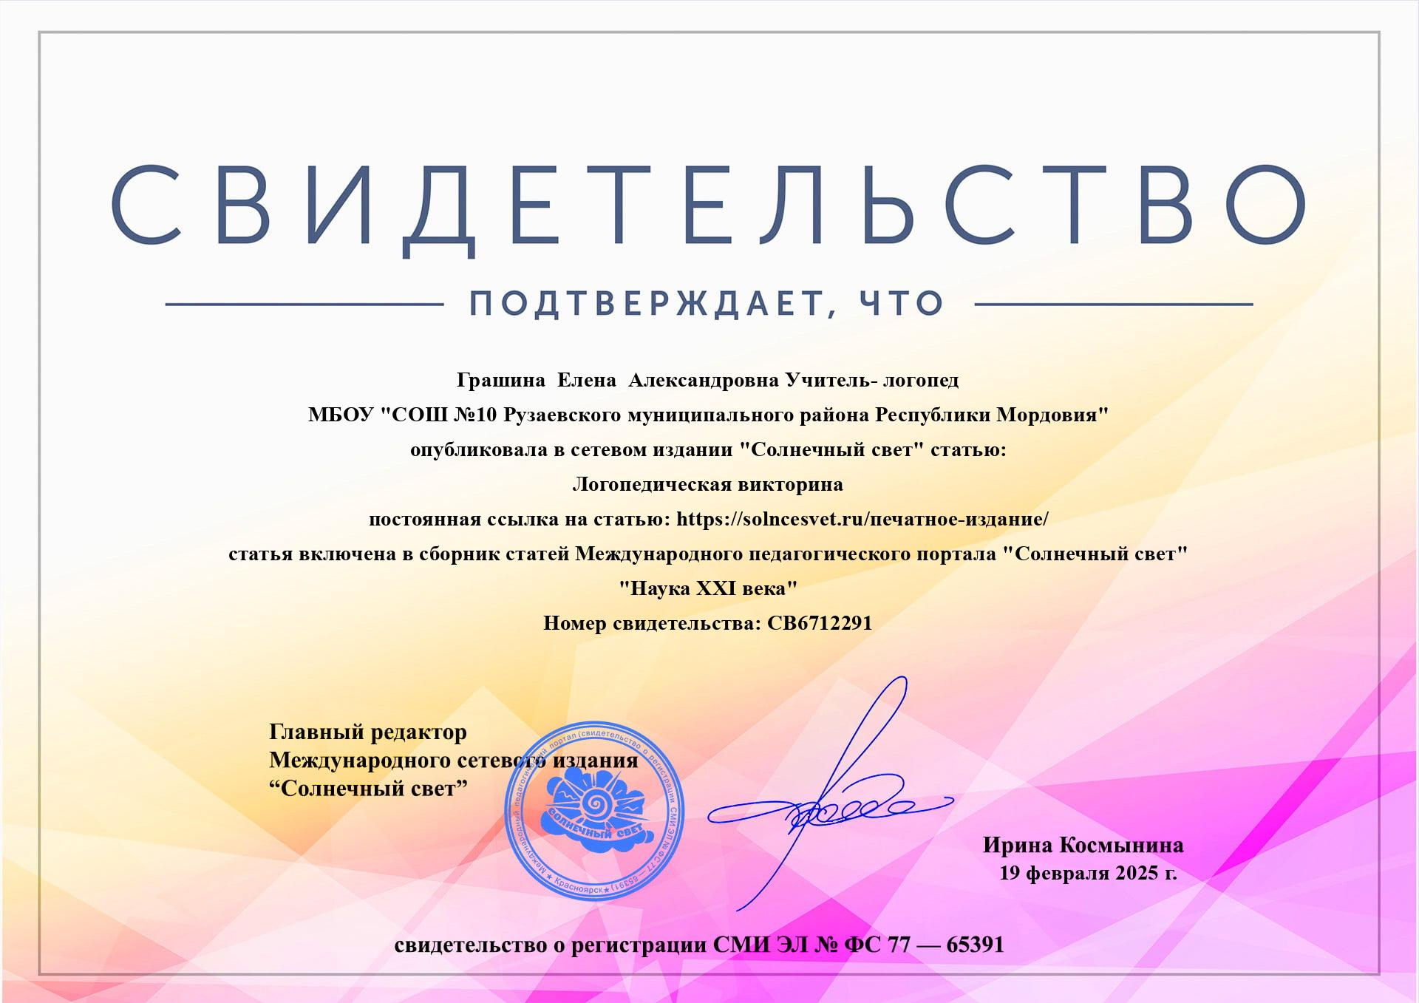

7